“星星之火—湘潭县党史故事”

**第三十一集：石门岭伏击战**

1944年6月，日本侵略者侵占湘潭。在国民党军队中当过连长的湘潭县郭家桥人张鹏飞,靠从水中捞起一条被县警察丢弃的步枪起家,夺取三三两两到乡下抢劫的日军的枪支,组织一些热血青年,成立张鹏飞抗日游击队。队伍发展到40多个人、20多条枪。每个队员的手臂上,都佩戴印有“飞部”的袖筒。所以,人们称这支游击队为“飞部游击队”。队伍神出鬼没地活动在中路铺、易俗河、射埠地区,经常出其不意地打击小股日军。这支游击队出现在哪里,哪里的日本兵就闻之胆寒。

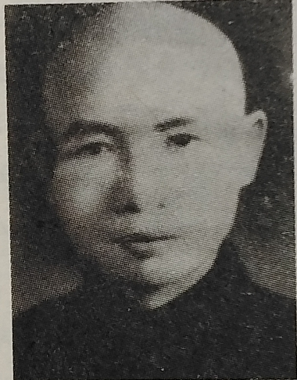

张鹏飞（1914年-1948年）

1944年11月的一天,飞部情报员报告,驻长岭铺据点的一股日本鬼子将于第二天到中路铺的荷塘、拗柴去打掳。第二天上午，张鹏飞带领队伍赶往石门岭埋伏。

石门岭地势险要,两边山高壁峭,中间只有一条小道,是鬼子回长岭据点的必由之路。张鹏飞利用这一有利地形,把队伍隐蔽在两边山中，等候鬼子返回时进入埋伏圈。下午三点钟左右,鬼子果然打掳回来,有的用枪挑着鸡鸭,有的抬着猪羊，有的背着包袱,有的担着粮食,稀稀拉拉地来到石门岭脚下。等敌人进入游击队的伏击圈,张鹏飞一声令下：“打!”顿时,枪声、手榴弹爆炸声和喊杀声汇成一片。狭谷里,硝烟弥漫,弹片横飞，打得鬼子人仰马翻,四外乱窜。走在最后的几个敌人慌忙地钻进树林里,企图组织火力还击,张鹏飞趁敌人惊魂未定、立足未稳,把双枪一举,大喊一声：“冲啊!”随着队长的一声令下,游击队员应声而起,如猛虎下山，四面出击,一齐向鬼子杀去。战斗持续约30分钟,20多个鬼子被全部消灭。这次战斗仅有2名游击队员受伤,共缴获18条步枪、1挺轻机枪和一批弹药。

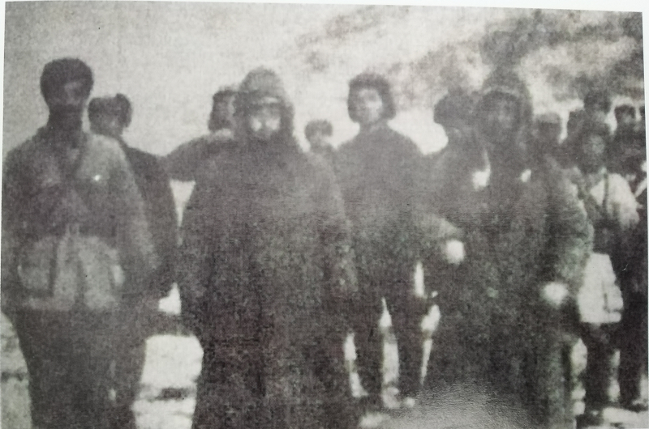

1945年，南下支队指挥员王震（左）、王首道（中）、王恩茂（右）在湘潭

游击队员们扛着战利品,高高兴兴地回到郭家桥。张鹏飞风趣地对游击队队员们说:“我们的石门岭,就是日本鬼子的鬼门关！”

飞部游击队接连打了几次胜仗,一批热血青年纷纷加入飞部游击队。不久,便发展成为一支拥有200多人的抗日队伍。湘潭县工委派出党员齐大康、王绍云等人参加了这支游击队,使这支游击队成为一支纪律严明，积极抗日，战绩卓越的抗日队伍。

1944年7月,王震、王首道率八路军南下支队路过湘潭,在湘潭境内休整时,得知张鹏飞游击队积极抗日,纪律严明,就任命张鹏飞为“湘粤赣人民抗日自卫军队长”

张鹏飞牺牲后,1948年10月,中共湘潭县工委根据他生前的志愿和他对革命事业的贡献,追认他为中国共产党党员。

**中共湘潭县委党史研究室**

**湘 潭 县 融 媒 体 中心**

.